**9.Схемы смещения на биполярных транзисторах**

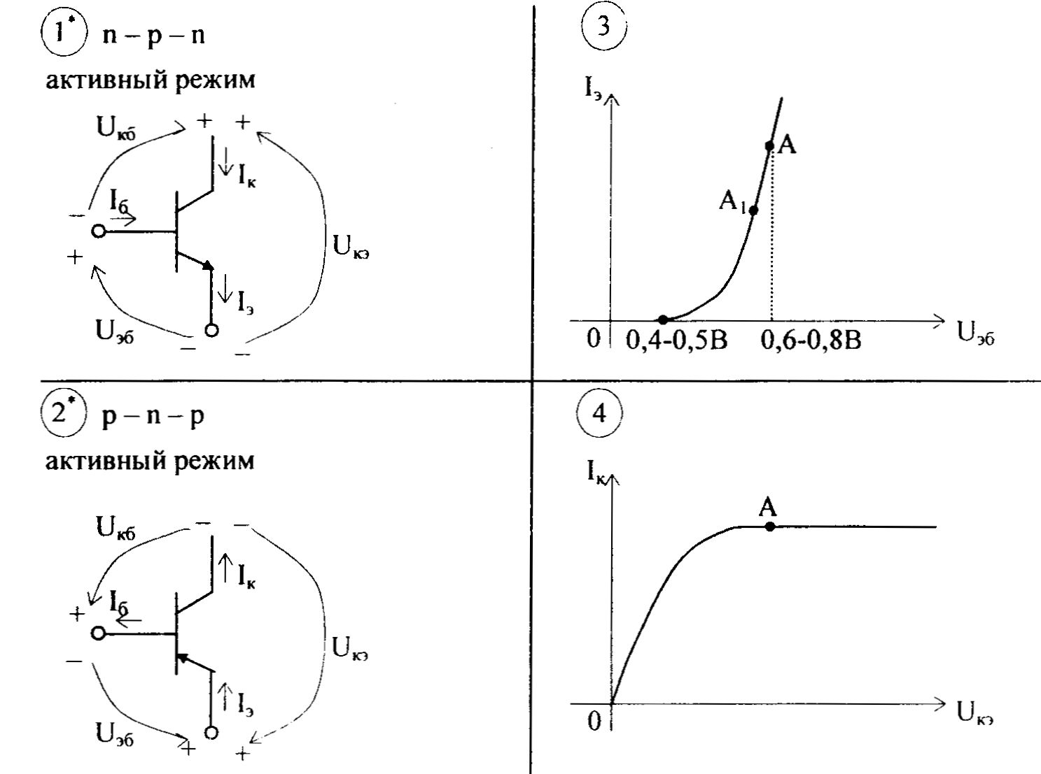

Под рабочей точкой понимают совокупность координат биполярного транзистора (Iб, Iэ, Iк, Uэб, Uкэ, Uкб) характеризующих режим транзистора по постоянному току при отсутствии входного сигнала.

Эта совокупность координат представляет собой рабочую точку биполярного транзистора.

Сама схема включения включает в себя источники постоянного напряжения и тока, а также совокупность транзисторов, диодов и резисторов обеспечивающих заданную рабочую точку.

Рабочая точка, как правило, создается источниками постоянного напряжения, подаваемыми на схему.

Рассчитать схему смещения - это значит, как правило, определить сопротивления резисторов схемы по заданным координатам рабочих точек транзистора и напряжений источников питания.

На схемах 1 и 2 указаны направления токов и напряжений биполярного транзистора npn - рис. 1 и pnp - рис. 2 для активного режима их работы в котором транзистор может усиливать входной аналоговый сигнал - режим класса «А».

В активном режиме переход эмиттер-база открыт, а переход коллектор-база закрыт (см. рис. 1 и 2).

На рис. 3 и 4 представлены соответственно входная и выходная характеристики биполярного транзистора, где точка А - рабочая точка в активном режиме.

Как правило напряжения эмиттер-база открытого эмиттерного перехода составляет

Uэб ≈ 0,6-0,8В.

а зона нечувствительности входной характеристики рис.З: 0,4-0,5В.

Из рисунков 1 и 2 видно что рабочая точка биполярного транзистора полностью характеризуется шестью координатами, которые:

* во первых связаны первым и вторым законами Кирхгофа:

*Первый зако*н: IЭ = IК + IБ

*Второй закон:* UКЭ=UЭБ+UКБ

* во вторых эти координаты связаны входной и выходной характеристикой транзистора.

Таким образом для полной характеристики рабочей точки достаточно двух координат в качестве которых как правило выбирают: IК и UКЭ. При этом рабочей точке как абстрактному понятию будет соответствовать реальная рабочая точка на выходной характеристики транзистора.

Рассмотрим типовые схемы смещения биполярного транзистора:

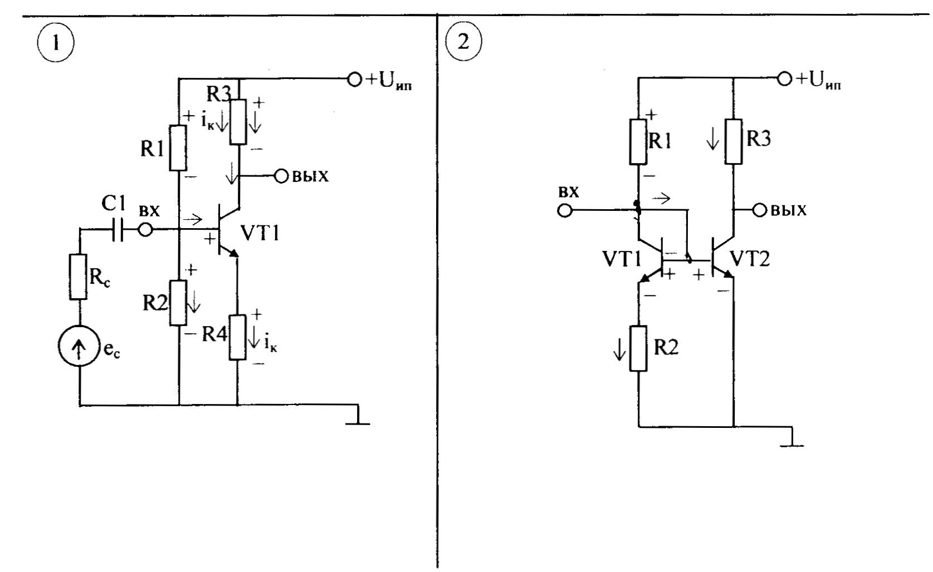

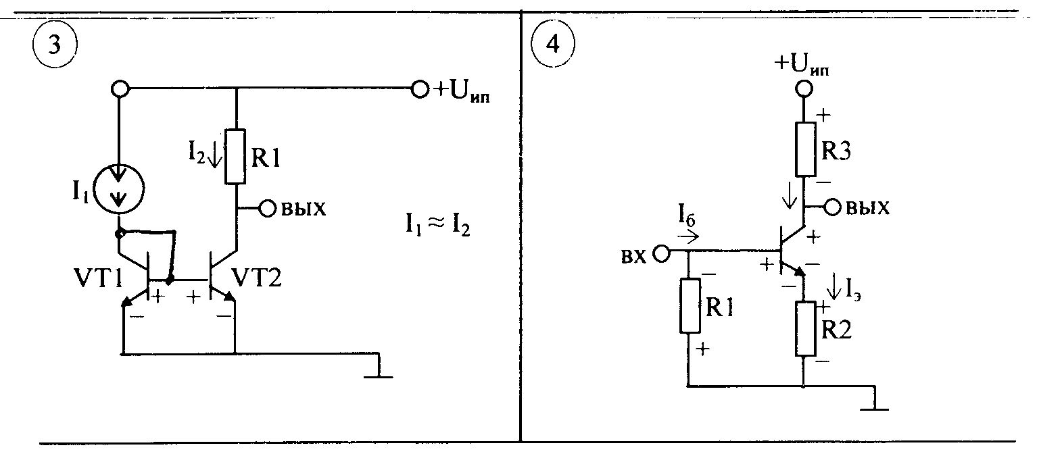

Рис. 1 - каскад с делителем цепи базы. На рис. 1 собственно схема смещения включает в себя источник питания +UИП, транзистор VT1 и резисторы Rl - R4. Элементы ес, Rc, С1 относятся к цепи входного сигнала.

В этой и других схемах будем считать что схема смещения работоспособна, если в ней удается обеспечить для транзисторов совокупность постоянных токов и напряжений соответствующих активному режиму (см. рис. 1 и 2).

В схеме 1 удается обеспечить совокупность токов и напряжений соответствующих рис. 1 значит эта схема работоспособна.

Схема 1 предназначена для реализации в дискретном исполнении (на отдельных корпусных элементах так).

Для стабилизации режима дискретных схем смещения как правило вводится отрицательная обратная связь.

Доказано что в схеме 1 есть отрицательная обратная связь

iЭ ≈ α iK

α - коэффициент близкий к единице.

Предположим под воздействием дестабилизирующих факторов, например температуры, увеличился ток коллектора, т.е. появилось приращение тока коллектора совпадающее с физическим направлением, ток эмиттера и ток коллектора связаны соотношением: iЭ ≈ α iK, α - коэффициент близкий к единице

Следовательно при этом возрастет и ток эмиттера (iЭ), а значит появится падение напряжения на резисторе R4, поскольку UR2 = UЭБ1 + UR4 то увеличение напряжения UR4 приведет к уменьшению напряжения UЭБ1 и рабочая точка транзистора перейдет из точки «А» в точку «А1». При этом снова уменьшится эмиттерный, а значит и коллекторный токи, т.е. исчезнет первоначальное возмущение в схеме отрицательной обратной связи.

Схемы 2 и 3 предназначены для интегрального исполнения, т.е. для реализации в одном кристалле кремния.

В схемах 2 и 3 также нет противоречий для реализации схемы смещения работающей в активном режиме.

Основной способ стабилизации режима интегральных схем смещения параметрическая компенсация при которой не желательные явления в двух элементах взаимно компенсируются.

Так в схемах 2 и 3 взаимно компенсируются температурные изменения напряжений эмиттер-база транзисторов VT1 и VT2.

Рис. 3 — это широко известная схема - повторитель тока (токовое зеркало, отражатель тока).

В схеме 3: I1 ≈ I2

И во всех трех схемах можно в первом приближении полагать:

IЭ ≈ IK

IБ ≈ 0

IБ в десятки и сотни раз меньше тока коллектора и тока эмиттера.

**Вопрос:** Работоспособна или нет схем смещения рис. 4.

**Ответ:** Для ответа на этот вопрос расставим на схеме рис. 4 совокупность токов и напряжений соответствующих активному режиму npn транзистора рис (1*), при этом выявляется противоречие в нижнем контуре (схема движения в одну сторону и нет компенсирующего напряжения.)

**Вопрос:** Что будет если схему рис. 4 подключить к источнику питания +UИП = +15В

**Ответ:** В этом случае транзистор будет полностью обесточен, при этом

UR1 = UR2=UЭБ= 0 a UКЭ=UИП